НАЦІОНАЛЬНА АКАДЕМІЯ НАУК УКРАЇНИ
ІНСТИТУТ ПРОБЛЕМ МАТЕРІАЛОЗНАВСТВА
імені І.М. Францевича

МАКСИМЕНКО АНДРІЙ ЛЕОНІДОВИЧ

УДК 621.762

НАУКОВІ ЗАСАДИ ПРОГНОЗУВАННЯ КОНСОЛІДАЦІЇ ПОРОШКОВИХ МАТЕРІАЛІВ НА ОСНОВІ АНАЛІЗУ БАГАТОРІВНЕВОЇ ВЗАЄМОДІЇ ЕЛЕМЕНТІВ ЇХ СТРУКТУРИ

Спеціальність 05.16.06 Порошкова металургія та композиційні матеріали

АВТОРЕФЕРАТ
диссертації на здобуття вченого ступіня
доктора технічних наук

Київ-2016

Дисертацією є рукопис

Робота виконана в Інституті проблем матеріалознавства

Ім. І.М. Францевича Національної Академії Наук України

Науковий консультант

Доктор технічних наук, член-кореспондент НАН України Штерн Михайло Борисович, завідувач відділу мікромеханіки, реології та обробки тиском порошкових та композиційних матеріалів Інституту проблем матеріалознавства ім.І.М. Францевича НАН України, м.Київ

Офіційні опоненти:

доктор технічних наук, професор
РУДЬ Віктор Дмитрович, завідувач кафедри комп'ютерного проектування верстатів та технологій машинобудування, Луцький державний технічний університет, м. Луцьк, МОН

доктор технічних наук, старший науковий
співробітник
ЛЄЩУК Олександр Олександрович, завідувач відділу фізико-механічних досліджень та нанотестування матеріалів Інституту надтвердих матеріалів ім.В.М.Бакуля НАНУ , м. Київ

доктор фіз.-мат наук, професор

БОЙКО Юрій Іванович, кафедра фізики кристалів Харківський національний університет ім. В.Н. Каразіна , м.Харків, МОН

Захист відбудеться «___» ______ 2016р. о ______ годині на засіданні спеціалізованої вченої ради Д 26.207.03 в Інституті проблем матеріалознавства ім.І.М. Францевича НАН України за адресою: 03680, м.Київ-142, вул. Кржижановського 3

З дисертацією можна ознайомитись у науковій бібліотеці Інституту проблем матеріалознавства ім.І.М. Францевича НАН України

Автореферат розісланий «____» _____ 2016р

Учений секретар

спеціалізованої вченої ради

кандидат технічних наук О.В. Хоменко

ЗАГАЛЬНА ХАРАКТЕРИСТИКА РОБОТИ
Актуальність теми досліджень визначається потребою у створенні нових та вдосконаленні існуючих методів отримання порошкових матеріалів та кераміки шляхом застосування технологій консолідації порошків. Успіх розв'язання проблем, що при цьому виникають, в значній мірі залежить від якості та ступеню прогнозування процесів та явищ, які супроводжують ці технології. Прогнозування та оптимізація в технологіях порошкової металургії та кераміки потребують подальшого вдосконалення теоретичних уявлень та їх втілення у вигляді нових методів та алгоритмів, що реалізуються за допомогою сучасної обчислювальної техніки.
Останні роки характеризуються значним збільшенням різноманітності методів консолідації порошкових матеріалів. Постійно відбувається вдосконалення традиційних підходів пресування і спікання порошків, розробка нових схем і технологій одержання виробів. Зокрема при пресуванні значного розповсюдження набули підходи, що використовують складні кінематичні схеми для рухомих елементів багатоходового прес-обладнання. Все більше практичних застосувань знаходять такі методи гарячого пресування як гаряче ізостатичне пресування та іскро-плазмове спікання. До традиційних методів спікання останнім часом додались такі підходи як мікрохвильове спікання та вільне іскроплазмове спікання. Необхідність розвитку нових технологій багато в чому викликана поширенням нових типів матеріалів порошкового походження, найбільш характерним прикладом яких є різноманітні композиційні матеріали, наноструктурні матеріали одержані консолідацією нано-порошків.
Сьогоднішні проблеми технології консолідації порошків в багатьох випадках вирішуються на основі застосування комп'ютерного моделювання. Його впровадження стало можливим завдяки істотному прогресу в розумінні основних особливостей пресування та спікання металічних порошків та кераміки. У випадку пресування значний внесок у розвиток уявлень про деформаційну поведінку порошків внесли закордонні та вітчизняні вчені М.Ю.Бальшин, М.Б.Штерн, М.С. Ковальченко,Я.Є.Бейгельзімер, О.В. Михайлов, В.Д.Рудь, В.І.Кущ, А.Г. Косторнов, І.Ф.Мартинова, Ю.Г.Дорофеєв, Б.А.Друянов, В.Е.Перельман, Г.М.Жданович, Г.Л.Петросян, S.Shima, A.Green, H.Kuhn, Н.F.Fischmeister, A.Gurson, P.Doremus, D.Bouvard, A.Cocks, A.Zavaliangos. Важливо відзначити що теоретичні підвалини моделювання спікання були закладені вітчизняними вченими. Роботи Я.І. Френкеля та Б.Я.Пінеса визначили головні напрямки розвитку теорії . Сучасного вигляду теорія спікання набула в роботах Я.Є.Гегузіна, І.М. Ліфшиця, В.В. Скорохода, М.Б.Штерна, Є.А.Олевського, Ю.І Бойко, R.L. Coble, G.C.Kuczinsky, M.F.Ashby, A.C.F.Cocks, D.L. Johnson, R.McMeeking.
Відомі методи моделювання технологічних процесів спрямовані, переважно, на дослідження еволюції пористості як єдиного структурного параметру, що визначає особливості процесу консолідації порошків. Разом з тим, як свідчить досвід порошкової металургії та численні експериментальні та теоретичні дослідження, загалом існує досить багато різноманітних геометричних і фізичних чинників які впливають як на кінетику ущільнення так і на властивості одержаного виробу. Серед найбільш відомих геометричних і фізичних параметрів, що впливають на поведінку порошку при консолідації можна назвати параметри деформаційного зміцнення порошків, тертя між частинками, параметри що характеризують якість міжчастинкових контактів, розподіл пор та частинок за розмірами, форма пор та частинок, наведена анізотропія пористих заготовок, що виникає в процесі пресування.
Аналіз впливу та еволюції перелічених вище параметрів порошкового тіла на консолідацію порошкових та керамічних заготовок складає важливу проблему порошкових технологій, вирішенню якої присвячено дану роботу.
У дисертації сформульовано новий підхід до моделювання технологічних процесів порошкової металургії та кераміки, що базується на одночасному багатомасштабному моделюванні як на рівні частинок порошку так і макрорівні і тим самим запропоновано нове вирішення наукової задачі прогнозування поведінки та властивостей порошкових матеріалів.

Звязок роботи з науковими програмами, планами, темами
Дисертація відповідає основними науковим напрямам робіт Інституту проблем матеріалознавства ім. І.М.Францевича НАН України і виконана в рамках планових науково-дослідних робіт та міжнародних наукових проектів
III-8-11 Комп'ютерне моделювання та оптимізація новітніх методів низькотемпературної консолідації, полегшеної зсувом, дрібнодисперсних та нанопорошків, їх спікання, поєднане з дією зовнішніх сил та кінематичних обмежень, 2011-2013, N держреєстрації 0111U002120
III-11-08 Мультимасштабне моделювання процесів консолідації дисперсних систем та керування структурою керамічних, металевих та композиційних матеріалів з метою контролю зародження дефектів та запобігання їх розвитку, 2008-2010, N держреєстрації 0108U001224
II-12-10 Основи нових методів консолідації об'ємних наноструктурних матеріалів, 2012-2015,N держреєстрації 0110U005588
III-4-05 Оптимізація технологій інжекційного пресування, спікання в присутності електромагнітних полів та деформаційної обробки порошкових матеріалів шляхом застосування континуальних моделей консолідації та формоутворення, 2005-2007, N держреєстрації 0105U003541
1.6.2.11-01 Розробка мікромеханічної моделі консолідації гранульованих середовищ на основі порошків металів і кераміки при деформуванні і спіканні, 2001-2004, N держреєстрації 0101U001489
Міжнародна наукова програма CRDF за темою UKE2-2698-KV-06 , Modeling of consolidation of nanostructured materials,2006-2008
Міжнародна наукова програма DIENET, Framework 6, EU Contract No. G5RT-CT-2003-05020, 2001-2005
Міжнародна наукова програма INTAS 96-2343 , Foundation and experimental research of shape formation, sintering and compaction in modern powder technologies, 1997-2001
Мета і задачі дослідження
Метою даної роботи є розробка методів досягнення високих механічних і службових характеристик порошкових та керамічних виробів за рахунок взаємопов'язаного оптимального вибору внутрішньої структури пористих тіл та макроскопічних методів їх консолідації на підставі результатів багатомасштабного комп'ютерного моделювання.
Для досягнення сформульованої мети розв'язувались наступні проблеми:
- Формулювання нових моделей пресування та спікання порошків, що найбільш повно враховують структурні та фізичні особливості порошкових тіл.
- Розробка нових чисельних підходів, що дозволяють враховувати значну кількість внутрішніх параметрів порошкового тіла при моделюванні технологічних процесів порошкової металургії.
- Встановлення на основі використання запропонованих моделей технологічних підходів пресування та спікання, що дозволяють досягнути заданих службових характеристик консолідованого виробу.

Об'єкт дослідження
Процеси консолідації і деформаційної обробки порошкових матеріалів, кераміки і пористих заготовок

Предмет дослідження
Особливості консолідації порошків та кераміки на різних структурних рівнях та їх взаємозв'язок в процесах гарячого і холодного пресування, іскро-плазмового, та традиційних твердофазного та рідкофазного спікання.

Методи дослідження
Основним методом досліджень є багатомасштабне комп'ютерне моделювання, що базується на комбінації нових мезоскопічних та макроскопічних моделей ущільнення порошків. У випадку спікання автором із співавторами здійснено низку експериментів з консолідації порошків.
Наукова новизна одержаних результатів
- Запропоновано і обґрунтовано новий метод моделювання консолідації порошків – метод прямого багатомасштабного моделювання (метод ПБМ), який, на відміну від більшості відомих, дозволяє контролювати поточний стан порошкового матеріалу, як на макроскопічному рівні (масштаб порошкової заготовки в цілому), так і на мезоскопічному рівні (масштаб окремих частинок порошку);
- Одночасно, автором сформульовано власну версію критерію утворення дефектів на мезорівні, яка базується на факті існування однобічних контактів; її застосування разом із методом ПБМ дозволило отримати розв‘язок однієї із важливіших задач порошкової металургії - передбачити зародження та розвиток дефектів під час процесів пресування порошків із подальшим їх запобіганням шляхом
- вдосконалення режиму консолідації; У термінах макроскопічних теорій запропоновано обґрунтовану модель пластичного деформування , порошкових матеріалів, що враховує існування недосконалих контактів між частинками ;
- Наведений метод застосовано до моделювання пресування східчастих виробів із використанням багатоходових пресів, завдяки чому отримано якісне і кількісне тлумачення феномену формування розшарувальних щілин на макроскопічному рівні, як результату накопичення пошкоджень на мезоскопічному рівні; встановлено зв'язок цього явища зі схемою пресування та обґрунтовано методику вибору діаграм деформування, які забезпечують запобігання руйнування;
- На підставі запропонованого методу сформульовано концепцію накопичення пошкоджень, які формуються за певних умов на початковій стадії спікання композитів, з їх поступовим переходом від мезоскопічного рівня на макроскопічний; зокрема, з‘ясовано роль впливу зовнішнього тиску та характеру його прикладання на запобігання формування макроскопічних дефектів, що обумовлюють руйнування або небажане спотворення форми деталі;
- Багатомасштабне моделювання було використано для оцінки внеску основних фізичних та структурних характеристик порошкового матеріалу у його макроскопічний відгук: зокрема, розглянуто деформаційне зміцнення порошків, форма пор, початкова і наведена анізотропія, наявність недосконалих контактів та тертя між частинками порошків у процесах їх холодного ущільнення;
- На підставі результатів комп'ютерного моделювання автором одержані в аналітичному вигляді рівняння швидкості контактоутворення при спіканні як функції радіусу контакту, зовнішнього навантаження, коефіцієнтів зернограничної та поверхневої дифузії для різних типів пакувань частинок;
- Базуючись на відомих законах масопереносу із урахуванням різних механізмів дифузії автором запропоновано модель дифузійного спікання з врахуванням росту зерен, що є узагальненням варіаційного принципу Нідлмана –Райса; отримані результати було покладено в основу пояснення ефекту Бордьє, який полягає у наявності чутливості напряму зміни форми пор до їх розмірів, у пояснення ефекту значного уповільнення спікання керамічних композитів з твердими інертними включеннями
- На основі розроблених нових моделей для спікання функціонально-градієнтних композитів здійснено оптимізацію початкової форми заготовок для спікання керамічних голівок ендопротезів та запропоновані температурні режими, які дозволяють зберігати розподіл фаз при рідкофазному спіканні твердосплавних градієнтних покриттів в триботехнічних застосуваннях.
Достовірність результатів дослідження забезпечується коректністю постановки задач і використанням сучасних методів комп'ютерного моделювання. Вона підтверджується також відповідністю моделювання фізичній сутності досліджуваних процесів, співставленням одержаних результатів з відомими аналітичними та експериментальними даними.
Практичне значення отриманих результатів та їх застосування
Запропоновані в дисертаційній роботі нові підходи моделювання пресування та спікання металічних та керамічних порошків можуть бути використані при розробці нових та оптимізації існуючих технологічних процесів одержання порошкових виробів.
Результати комп'ютерного моделювання і встановлені закономірності формозміни заготовок керамічних протезів суглобів стегна в процесі спікання використовувались при розробці технології керамічних ендопротезів з градієнтною внутрішньою структурою в Католицькому університеті м.Льовен (Бельгія)
Результати моделювання міграції рідкої фази при рідкофазному спіканні виробів з твердих сплавів градієнтної та однорідної структури використовувались при розробці технологій одержання функціонально-градієнтного твердосплавного інструменту в Католицькому університеті м.Льовен (Бельгія)
Результати досліджень автора включені в університетський курс лекцій з теорії спікання в Державному університеті Сан-Дієго (США).
Особистий внесок здобувача
Основні положення, висновки і рекомендації дисертаційної роботи належать автору, який визначив мету і завдання досліджень.
Модель пластичної поведінки пористого матеріалу, що містить еліптичні пори розроблена разом зі М.Б.Штерном та О.В. Михайловим.
Комп'ютерне моделювання всіх розглянутих у роботі технологічних процесів проведено автором особисто. В результаті встановлені основні закономірності консолідації порошкових матеріалів в процесах пресування та спікання, з'ясовано вплив технологічних параметрів на кінцеві властивості виробів.
Експерименти здійснені у співавторстві із співробітниками Лабораторії порошкових технологій Державного університету Сан Дієго (США) та Католицького університета м.Льовен (Бельгія) де автор перебував на стажуванні.
Апробація результатів дисертації
Основні результати і положення дисертаційної роботи доповідалися і обговорювались на науково-технічних конференціях
- International Conference of Hot Isostatic Pressing, Antwerp, 1993
-World Powder Metallurgy Congress, Paris,1994
-International Conference on Shaping of Advance Ceramics, Mol, 1995
-International Workshop on Modeling of Metal Powder Forming Processes, Grenoble, 1997
- V, VII Conferences of European Ceramic Society, 1997, Versailles, 2001 Brugge
- Powder Metallurgy European Congress, 22-24 October, 2001, Nice
- International Symposium on Functionally Graded Materials, 1998, Dresden
-Sintering Science and Technology 2000 (Penn State), 2010(Jeju), 2014(Dresden)
- Workshop “Recent developments in Computer Modeling of PM processes”, Kyiv,2001
-International Conference on Process Modeling in Powder Metallurgy and Particular Materials, Newport Beach, 2002
- Material Research Society conference, 2002, San Francisco,
-International Conference on Composite Engineering, 2002, San Diego
-10th Pacific Rim Conference on Ceramic and Glass Technology, 2013, San Diego
-3 International Workshop on physics-based material models and experimental observatiobs, 2014, Chesme
-13 International Symposium on Novel and Nano Materials, 2014, Krakow
-Міжнародні конференції „ Теоретичні і експериментальні дослідження в технологіях сучасного матеріалознавства та машинобудування”, 2005, 2009,Луцьк
Публікації
Результати дисертаційної роботи опубліковані в 50 друкованих працях, у тому числі 31 у реферуємих наукових журналах, 19 – у збірниках наукових праць.
Структура і обсяг роботи.
Робота складається із вступу, п'яти розділів, висновків та списку літератури. Повний обсяг роботи становить 315 сторінок, у тому числі 175 рисунків, 1 таблиця та список використаних джерел з 248 найменувань.
ОСНОВНИЙ ЗМІСТ РОБОТИ
У вступі обгрунтована актуальність проблеми врахування впливу мезоструктурних параметрів та необхідність багатомасштабного моделювання для керування консолідацією порошків, сформульовано мету та задачі дослідження, відображено наукову новизну і практичну цінність роботи, наведено відомості щодо апробації роботи та публікацій за темою дисертації.
У першому розділі роботи розглянуто сучасний стан процесів консолідації порошків а також методи їх комп'ютерного моделювання. Констатується, що метою консолідації є, як правило, забезпечення максимальної щільності порошкових виробів і рівномірний характер її розподілу. У випадку пресування, наприклад, з цією метою застосовуються новітні технології деформаційної обробки порошків, що використовують не тільки значні зусилля пресування але й внесок активних сил тертя або складні траєкторії деформування. Значну роль у виборі оптимального сполучення робочих параметрів технологій відіграють сучасні засоби моделювання. При практичному застосуванні моделювання процесів консолідації порошкових виробів, найбільше поширення отримав континуальний підхід, що базується на феноменологічних моделях
незворотного деформування порошків (M.Shima, В.В. Скороход, М.Б.Штерн, A.Gurson). Цей напрямок моделювання нині набув широкого застосування у комерційних пакетах програм. В той же час при континуальному моделюванні пресування порошків у більшості підходів єдиним параметром, відповідальним за властивості матеріалу є пористість. Поповнення кількості параметрів, які не менш важливі для керування якістю порошкового виробу, в рамках такого шляху потребує суттєвого збільшення кількості допоміжних експериментальних досліджень з одночасним ускладненням обробки їх результатів. Наведені проблеми, що знижують ефективність методів прогнозування на підставі макроскопічного підходу, можуть бути вирішені за рахунок комбінування його із мезоскопічним. Тобто, мова йде про доцільність розгляду явищ, що супроводжують процес консолідації, використовуючи для аналізу декілька масштабних рівнів одночасно. Саме це й складає сутність досліджень, результати яких представлені в даній роботі.
Детальний аналіз експериментальних даних щодо кінетики пресування порошків і теоретичні дослідження взаємодії частинок порошку при пресуванні довели важливість внеску в консолідацію порошків різноманітних структурних та фізичних чинників, таких як
- форма пор (М.Б.Штерн, В.І.Кущ, M.Duva)
- деформаційне зміцнення частинок порошку ( В.В.Скороход, М.Б.Штерн, М.С.Ковальченко, Ю.М. Подрєзов, K.-T. Kim, P.Doremus);
- параметри площинних контактних дефектів між частинками порошку, що призводять до появи SD-ефекту (В.В.Скороход, М.Б.Штерн,Ю.М. Подрєзов);
- анізотропія пористого тіла (спотворення форми та розташування пор та частинок, чутливість геометрії контактів на частинках порошку до напряму навантаження) (М.Б.Штерн, A.L.Gurson, A.Benzerga);
- розподіл частинок порошку за розмірами (P.L.Larsson);
- умови тертя між частинками порошку (K.-T.Kim, C.Martin).
Спікання є , в переважній більшості випадків, необхідною другою стадією консолідації порошків, що надає виробу необхідну міцність. Теорія спікання порошків металів та кераміки має великий досвід аналізу контактоутворення на структурному рівні частинок порошку. Завдяки розвитку засобів обчислювальної техніки побудовані дискретні методи моделювання (метод дискретних елементів). Значного поширення набули також макроскопічні теорії спікання, що дозволяють оцінити нерівномірність розподілу пористості в різні моменти часу у випадку спікання з кінематичними обмеженнями чи спікання композитів. Крім пористості, при моделюванні спікання досліджувався вплив
- розподілу пор и частинок порошку за розмірами (В.В.Скороход, В.В.Панічкіна, В.Т.Головчан, A.C.F.Cocks, J.Pan);
- рекристалізації (В.В.Скороход, J.Pan, R. Raj);
- накопичення пошкоджень та недосконалих контактів (В.В.Скороход, F.F.Lang) .
В роботі наведено приклади з досліджень перерахованих вище авторів, що підтверджують важливість відповідних параметрів для консолідації порошків. Завдання моделювання полягає в тому, щоб врахувати внесок всіх цих параметрів, чи принаймні оцінити їх важливість в різних технологіях консолідації порошків. Як і у випадку пресування виникає потреба в підходах, які дозволяли б передбачати як вплив структури порошкового тіла на макроскопічну поведінку заготовок, так і закономірності зміни структури порошкової заготовки в залежності від способу та умов консолідації. Таку можливість дають підходи методу прямого багатомасштабного моделювання, що базуються на методах осереднення. Для ефективного використання методів осереднення необхідно визначення таких репрезентативних комірок матеріалу, які б найбільш повно характеризували його властивості. Вивченню структурних та фізичних особливостей порошкових заговок які повинні враховуватись при моделюванні пресування порошків і, відповідно, відображатись в репрезентативній комірці присвячено другий розділ.
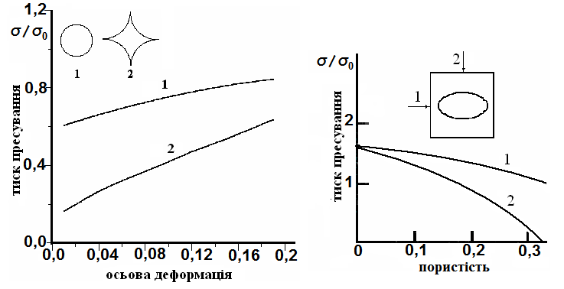
У другому розділі наведено результати теоретичних та експериментальних дослідженнь впливу різноманітних мезоструктурних факторів та умов навантаження на ущільнення металічних порошків для різних типів пресування. Систематичні дослідження впливу різноманітних параметрів порошкового тіла на закономірності пресування порошків раніше не проводились. Внесок різних параметрів в поведінку порошкової заготовки
Рис.1 Залежність тиску пресування в прес-формі від деформації для різної форми пор
Рис.2 Залежність тиску від пористості для двох напрямків навантаження еліптичної пори
при пресуванні можна оцінити, якщо дослідити чутливість поверхні текучості пористого тіла до зміни цих параметрів оскільки поверхня текучості вказує на той рівень зовнішніх навантажень, який необхідний для пластичного деформування порошків. В якості найбільш важливих мезоструктурних особливостей, що впливають на загальну кінетику ущільнення в розділі виділені форма пор, початкова та набута анізотропія порошкового тіла при пресуванні, агломерація порошків, наявність між частинками порошку недосконалих контактів з відсутністю когезії та тертя по цих контактах, деформаційне зміцнення матеріалу частинок порошку.
Дослідження впливу форми пор проведені автором доводять необхідність коректного моделювання геометрії порового простору для оцінки зусиль пресування. На початкових стадіях консолідації пластична поведінка порошкових тіл визначається не стільки пористістю скільки розміром і розподілом міжчастинкових контактів. При тому самому значенні пористості але різній формі пор („ зіркоподібні” чи сферичні ) тиск пресування може суттєво відрізнятись (рис.1).
Еволюція форми пор відіграє важливе значення також в процесах гарячого пресування, де форма пор може змінюватись під дією поверхневої дифузії. На прикладі гарячого пресування оксидної кераміки автором показано, що сфероїдизація форми пор зменшує швидкість ущільнення при заданому рівні зусилля пресування. Збільшення рівня тиску і відповідне зменшення часу пресування як у випадку іскро-плазмового спікання дозволяє більш повно використовувати сприятливу форму пор. Разом з тим у роботі відзначено, що у випадку технологічних процесів пресування з заданою кінематикою прес-інструменту вплив форми пор на кінетику ущільнення та розподіл пористості в заготовці значно зменшується.
При розгляді розвитку анізотропії при пресуванні порошків на основі комп'ютерного моделювання автором були сформульовані закономірності еволюції форми пор та на основі гіпотези Бельтрамі запропонована поверхня навантаження трансверсально-ізотропного пористого матеріалу, що містить еліптичні пори:

$\begin{aligned}f≡\frac{1}{2}(σ_{x}^{2}−4ν_{\text{13}}σ_{x}σ_{z}+σ_{z}^{2})+\frac{1}{2}(σ_{x}^{2}−4ν_{\text{12}}\frac{E_{\text{11}}}{E_{\text{22}}}σ_{x}σ_{y}+\frac{E_{\text{11}}}{E_{\text{22}}}σ_{y}^{2})+\frac{1}{2}(σ_{z}^{2}−4ν_{\text{12}}\frac{E_{\text{11}}}{E_{\text{22}}}σ_{y}σ_{z}+\frac{E_{\text{11}}}{E_{\text{22}}}σ_{y}^{2})− \\ −(1−θ)\frac{σ_{0}^{2}E_{\text{11}}}{G_{М}}=0\end{aligned}$ (1)

де $E_{\text{11}},E_{\text{22}},ν_{\text{13}},ν_{\text{12}}$-пружні константи пористого трансверсально-ізотропного тіла, $G_{M}$-модуль зсуву матеріалу частинок порошку. Анізотропія форми пор призводить до різниці тиску пресування при ущільненні порошку за різними напрямками. На рис.2 наведено залежність тиску пресування в прес-формі від орієнтації пор по відношенню до напрямку пресування в жорсткій прес-формі. Доведено, що внесок анізотропії пор в кінетику консолідації
збільшується із зменшенням жорсткості схеми навантаження в напрямку від пресування в прес-формі до вільного осаджування. На основі встановлених в розділі співвідношень для еволюції форми пор показано, що при заданому рівні тиску, переважне зменшення початкового розміру пор в напрямку їх пресування сприяє прискоренню консолідації. Це підтверджує експериментальні дані відносно ефективності вільного осадження як фінальної стадії консолідації пористих тіл, зокрема нанопорошків.
Разом з тим встановлено, що джерелом анізотропії при пресуванні порошків може бути не тільки анізотропія форми пор але й набута анізотропія самих частинок і чутливість розподілу міжчастинкових контактів до напряму навантаження Зокрема, встановлено, що у випадку пресування в жорсткій прес-формі, форма пор залишається близькою до рівноосної, а форма частинок набуває значної анізотропії.
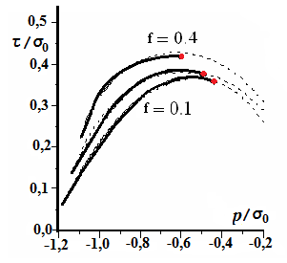
При пресуванні дрібних та нанопорошків значною проблемою є необхідність ущільнювати такі порошки у вигляді агломератів. Агломерати виникають внаслідок високої поверхневої активності дрібних порошків, що призводить до формування внутрішньої структури пористого матеріалу з різким бі-модальним розподілом пор за розмірами, де міжагломератні пори значно переважать внутрішньоагломератні за розмірами. На підставі комп'ютерного моделювання репрезентативної комірки агломерованого порошку з слабкою когезією між агломератами отримано рівняння поверхні текучості агломерованого порошку у вигляді
Рис.4 Поверхня текучості безкогезійного порошку для різних значень параметру Лоде-Надаї
Рис.3. Поверхня текучості агломерованого порошку для різних значень коефіцієнту тертя $f$

$τ=−p(a_{1}+a_{2}\sqrt{\frac{p−a_{3}}{p}})$ (2)
де $p$є перший інваріант тензору напружень а $τ$ є другий інваріант девіатору цього тензора. Коефіцієнти у виразі для поверхні текучості $a_{1},a_{2},a_{3}$знаходяться з апроксимації поверхні рівня питомої швидкості дисипації енергії в просторі швидкостей деформацій. Умова (2) є модифікацією відомої умови текучості М.Б.Штерна. Поверхня (2) для різних значень коефіціенту тертя $ν$ наведена на рис.3.
У випадку порошку з відсутністю когезії між агломератами в околі тих схем деформування в яких одне з головних значень тензору швидкості деформацій є близьким до нуля поверхня навантажень стає чутливої до параметру Лоде-Надаї $μ=2\frac{σ_{y}−σ_{x}}{σ_{z}−σ_{x}}−1$, який, в свою чергу є функцією не тільки $p,τ$ але й третього інваріанту тензору напружень (рис.4). Таким чином, в загальному випадку коефіціенти $a_{1},a_{2},a_{3}$є функціями пористості, коефіціенту тертя між агломератами та параметру Лоде-Надаї , що зближує моделі таких порошків з відомими моделями деформування грунтів. Наведені дані корелюють із результатами експериментів, виконаних В. Д. Рудєм.
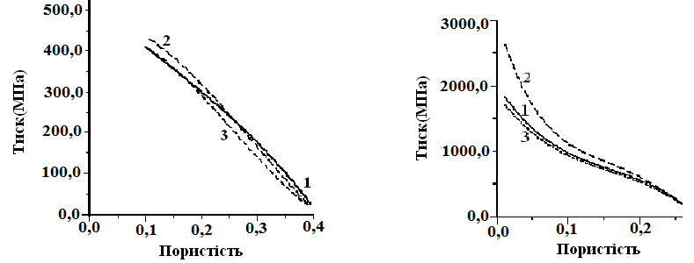
Пресування агломерованих порошків призводить до суттєвої мікронеоднорідності виробу, що створює значні проблеми при спіканні. Автором показано, що холодне пресування забезпечує більш ефективне закриття великих міжагломератних пор ніж гаряче пресування і є більш ефективним с точки зору досягнення однорідності. Це пояснюється більшою концентрацію деформацій в околі міжагломератних пор у випадку холодного пресування.
а) б)
Рис.5 Залежність тиску від пористості для різних способів оцінки границі текучості порошку міді : 1-скінчено-елементне моделювання 2-оцінка зміцнення по середньо-квадратичним швидкостям деформацій 3-енергетична оцінка швидкостей деформацій; а)початковий етап пресування;б) фінальна стадія

Врахування деформаційного зміцнення при пресуванні дозволяє вивчити вплив накопиченої деформації на поверхню текучості. Проблема оцінки деформаційного зміцнення пористого тіла полягає в необхідності знайти зв'язок між відомими характеристиками деформаційного зміцнення матеріалу частинок і поведінкою пористого тіла в цілому. При традиційних схемах деформування порошкових матеріалів деформаційне зміцнення розподілено вкрай нерівномірно в об'ємі частинок оскільки деформація відбувається переважно лише за рахунок контактної зони між частинками. Ця нерівномірність значно ускладнює оцінку середнього зміцнення порошкової заготовки. В роботі показано, що оцінка макроскопічного деформаційного зміцнення залежить від способу знаходження ефективних пластичних властивостей при пресуванні в прес-формі. Автором проведено чисельний аналіз деформаційного зміцнення частинок порошку при пресуванні в прес-формі і запропоновано оптимальні підходи для оцінки середнього деформаційного зміцнення пористого тіла на основі комбінації середньоквадратичного усереднення для початкової стадії пресування та енергетичного усереднення на кінцевій стадії (рис.5)
Автором показано, що ті розповсюджені підходи які використовують для оцінки деформаційного зміцнення ефективну накопичену деформацію твердої фази та криву деформаційного зміцнення матеріалу часток порошку дійсно дають правильні оцінки в тому випадку коли з достатньою точністю відома поверхня текучості пористого тіла.
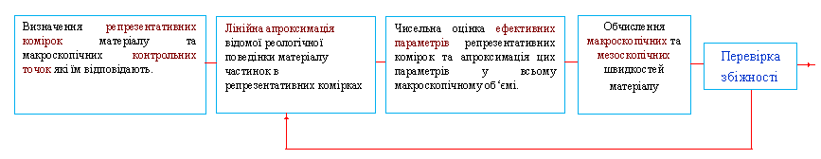
Третій розділ присвячений формулюванню методу прямого багатомасштабного моделювання (ПБМ) розробленого автором для розв'язку задач пресування порошків. В роботі констатується, що велика кількість внутрішніх параметрів порошкового матеріалу робить незручним у використанні традиційний двохстадійний процес моделювання: а саме, одержання з експериментів чи обчислень макроскопічних реологічних співвідношень в аналітичній формі на першій стадії та розв'язання макроскопічної технологічної проблеми за одержаними реологічними співвідношеннями на другій стадії. Одержання багатопараметричних реологічних співвідношень в аналітичній формі з експериментальної точки зору є надзвичайно працемісткою задачею, саме тому використання таких співвідношень не знаходить застосування в сучасній практиці моделювання, що, в свою чергу, не дозволяє дослідити внесок та взаємозв'язок різних
Рис.6 Схема одного кроку методу ПБМ при моделюванні пресування порошків

структурних та фізичних параметрів порошкового тіла в процесі консолідації.
Метод прямого багатомасштабного моделювання грунтується на одночасному розгляді процесів консолідації на двох структурних рівнях: мезоскопічному рівні частинок порошку та макроскопічному рівні заготовки в цілому. Внутрішня структура порошкового тіла задається набором репрезентативних комірок, що відповідають внутрішній структурі елементів (макроскопічних точок) розподілених в об'ємі матеріалу Для обчислення напружень в деякій контрольній точці макроскопічні деформації та швидкості деформацій не підставляються в макроскопічні реологічні рівняння а лише використовуються в якості граничних умов на репрезентативних комірках. Розв'язання відповідних граничних задач на комірках та чисельне усереднення дозволяють знайти середні напруження комірки, що відповідають макроскопічним напруженням в відповідній контрольній точці. Напруження в об'ємі тіла між контрольними точками обчислюється інтерполяцією. Після того як в даний момент часу співвідношення між макроскопічними напруженнями, деформаціями та швидкостями деформацій стає відомим макроскопічна проблема розв'язується традиційним чином. При використанні методу Прямого багатомасштабного моделювання кількість досліджуваних параметрів матеріалу обмежується лише складністю репрезентативних комірок, що використовуються в моделюванні. Схему одного шагу методу прямого багатомасштабного моделювання зображено на рис.6
При моделюванні пресування, початкова геометрія репрезентативних комірок матеріалу відповідала пакуванню сферичних частинок в 3-D випадку чи торів з круговим перерізом для 2-D випадку (рис.7). Для моделювання деформування частинок порошку використовувалась жорстко-пластична модель поведінки матеріалу. У відповідності до цієї моделі, швидкості матеріалу в об’ємі репрезентативної комірки $V$мінімізують функціонал швидкості дисипації енергії

$W=\int_{V}{σ_{0}\sqrt{{ψe}^{2}+γ^{2}}\text{dV}}$ (3)
де $ψ$ - велике число, яке дозволяє наближено обчислювати деформування нестисливих частинок методом штрафів. Граничні умови на комірці відповідають макроскопічним швидкостям деформацій. Ці умови можна додати за допомогою множників Лагранжа.

$W=\int_{V}{σ_{0}\sqrt{{ψe}^{2}+{\text{ϕγ}}^{2}}+λ_{\text{ij}}({\bar{e}}_{\text{ij}}−E_{\text{ij}})}\begin{matrix} & i,j=\overline{1,3}\end{matrix}$ (4)

де $e_{\text{ij}}$ - середні швидкості деформацій в репрезентативній комірці, $E_{\text{ij}}$ -макроскопічні швидкості деформацій, $λ_{\text{ij}}$ - шість множників Лагранжа для
граничних умов. В чисельних розрахунках мінімізація функціоналу здійснювалась методом скінчених елементів. Оскільки задача знаходження швидкостей є нелінійною, її розв’язання потребувало застосування ітерацій. Для цього використовувався метод в’язких наближень. Цей метод на кожному кроці потребує розв’язання лінійно-в’язкої задачі з такими же граничними умовами як і початкова нелінійна задача.
Оскільки питома швидкість дисипації енергії є потенціалом напружень відносно швидкостей деформацій, макроскопічні напруження знаходились як

${\bar{σ}}_{\text{ij}}=\frac{1}{V}\frac{∂W}{∂E_{\text{ij}}}$ (5)

де $V$ - об’єм репрезентативної комірки, тобто

${\bar{σ}}_{\text{ij}}=\frac{λ_{\text{ij}}}{V}$ (6)

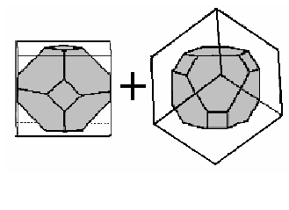
Для моделювання формування макроскопічних тріщин при пресуванні використовувався параметр якості міжчастинкового контакту χ, що приймав значення одиниця або нуль якщо контакт розривався. В якості критерію розриву контакту використовувалось припущення про однобічний характер контактів між частинками. Тобто вважалось, що якщо при холодному пресуванні частинки порошку віддаляються одна від одної, контакти між ними завжди руйнуються. Таке моделювання, звичайно, завищує кількість зруйнованих контактів між частинками, оскільки насправді кожний контакт має певну міцність при ростязі, але дозволяє сформулювати достатню умову відсутності тріщин при пресуванні: якщо моделювання з однобічними контактами не вказує на появу зруйнованих контактів при моделюванні з будь-яким іншим критерієм руйнування зруйновані контакти також не виникатимуть.
Рис.7 Репрезентативна комірка порошкового матеріалу
Для моделювання пресування пористого тіла з однобічними контактами між частинками використовувався метод модифікації дисипації енергії. Питома потужність дисипації енергії в деякому макроскопічному елементі може бути знайдена як поверхневий інтеграл
$W=\frac{1}{V}\int_{S}{{χT}_{i}u_{i}\text{dS}=}\frac{1}{V}\int_{S}{χ{\bar{σ}}_{\text{ij}}n_{j}u_{i}\text{dS}}$ (7)

де $T_{i}$ -поверхневе навантаження, $u_{i}$ -компоненти швидкості на поверхні. У випадку сферичної поверхні радіусу $R$

$W=\frac{R}{V}C_{\text{ijml}}E_{\text{ml}}E_{\text{ki}}\int_{S}{{χn}_{k}n_{j}\text{dS}}$ (8)
де $C_{\text{ijml}}$-тензор в'язких коефіціентів матеріалу, який знаходиться в процесі ітерацій методом в'язких наближень. При обчисленні поверхневого інтегралу брались до уваги лише ті ділянки поверхні де $E_{n}=E_{\text{ki}}n_{k}n_{i}<0$. Якщо на якійсь частині поверхні ця умова порушувалась, вважалось, що контакти в цьому місці зруйнувались і χ=0, що викликало відповідне зменшення (8) та ефективних макроскопічних напружень в матеріалі .
Чисельний підхід було апробовано на тестових задачах міжнародних консорціумів DIENET та MODNET організованих Європейською Асоціацією порошкової металургії( в роботі яких брав участь ІПМ) . У випадку металічних порошків, тестові задачі стосувались пресування різноманітних східчастих втулок багатоходовими пресами. Два типи втулок , що використовуються в тестових прикладах запропоновані фірмою Hoeganas і виготовляються з порошку DISTALLOY AE цієї фірми. Склад цього композитного порошку наведено нижче в таблиці 1.

Таблиця 1
Мас% | Ni | Cu | Mo | C | Зв’язка | Fe
DISTALLOY | 4,2 | 1,5 | 0.5 | 0.5 | 1.0 | 92,3

З експериментальних спостережень встановлено, що деформаційне зміцнення матеріалу, з якого одержано порошок описується феноменологічним рівнянням

${σ_{0}=\text{184}+\text{200 \{}\bar{ε}}^{0\text{.}\text{24}}$ МПа (9)

де $σ_{0}$ - мізесівське напруження в матеріалі, $\bar{ε}$ -інтенсивність накопичених деформацій (параметр Одквіста). Для втулки Dienet CS2 cхему розташування пуансонів зображено на рис.8а. В процесі пресування нижній внутрішній пуансон (НВП) не рухається, нерухомим є також центральний внутрішній стрижень та прес-форма (ПФ). Нерівномірність розподілу густини заготовки в процесі пресування викликана впливом тертя. Закон тертя вважався законом Кулона з коефіцієнтом тертя, що дорівнював 0.1. Репрезентативна комірка порошкового матеріалу, що використовувалась при моделюванні
складалась з двох структурних елементів « зрізаний октаедр в кубі» в двох початкових орієнтаціях, які вважались однаково ймовірними (рис.7). Близькість значень теоретичних та експериментальних даних щодо розподілу пористості після пресування вказує на можливість моделювання розподілу густини та оцінки деформаційного зміцнення порошкових заготовок в процесі холодного пресування без додаткових феноменологічних припущень, щодо поведінки пористих тіл при пресуванні.
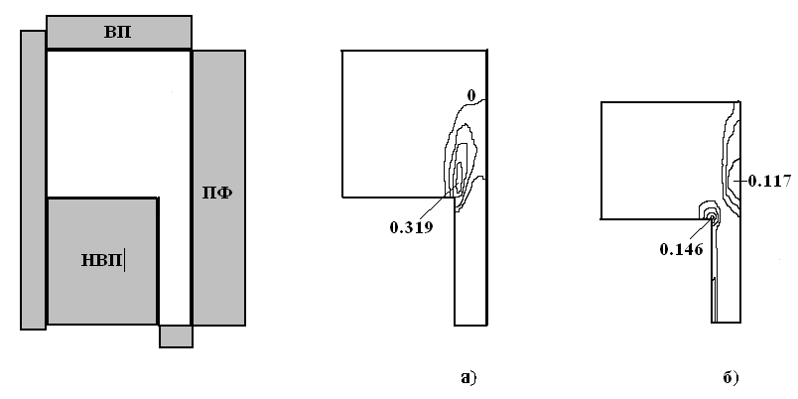
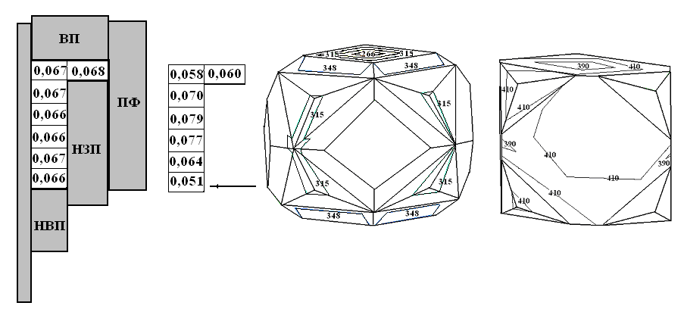
Пряме багатомасштабне моделювання еволюції пошкоджень при
Рис.9 Розподіл параметру пошкодженості в ході пресування втулки а)1с ; б)2с

а) б)
Рис.8 а) Порівняння експериментальних та розрахункових значень пористості при пресуванні втулки Dienet CS2; б) Еволюція форми частинок та розподіл границі текучості на початку та в кінці пресування в репрезентативній комірці найбільш щільного елементу втулки
пресуванні розглянуто на прикладі пресування втулки автомобільної коробки передач (MODNET Part34) Під час експериментів було встановлено, що деякі схеми пресування цього виробу призводять до появи тріщин в місці з'єднання центральної частини з буртом. Для моделювання накопичення пошкоджень при пресуванні автором запропоновано параметр матеріалу $φ$, що відповідає локальній долі зруйнованих контактів між частинками в різних контрольних точках. Зростання параметру $φ$ в деякому об'ємі є свідченням того, що в матеріалі можлива поява тріщин. Еволюцію розподілу цього параметру в заготовці втулки наведено на рис.9.
Найбільша концентрація параметру пошкоджень відповідає положенню експериментально знайдених тріщин, поява яких досліджувалась в MODNET. Із збільшенням зусилля пресування та зменшенням пористості, пошкодженість матеріалу спадає, що дозволяє знайти рівень тиску пресування який забезпечує бездефектне формування виробу. Крім пошкодженості метод ПБМ дозволив одночасно дослідити розподіл пористості, деформаційного зміцнення та сформовану в процесі пресування анізотропію пористого тіла. В роботі показано, що ці параметри є взаємозалежними.
Особливістю багатомасштабного підходу є можливість одержати розподіл параметрів матеріалу одночасно на макро та мезо рівнях. Наприклад, з аналізу деформаційного зміцнення на рівні частинок мідного порошку (рис.8б) було встановлено, що максимальне значення границі текучості в об′ємі частинки може переважати середнє значення більш ніж в два рази.
В цьому розділі розглянуто також іскро-плазмове спікання порошків. Іскро-плазмове спікання є новим ефективним способом гарячого пресування металічних та керамічних порошків, що базується на застосуванні комбінації електронагріву, вакууму та порівняно високого тиску. Для аналізу фізичних механізмів ІПС автором із співавторами було проведено досліди із східчастого прикладання тиску при пресуванні мідного порошку. В ході експериментів тиск збільшувався східчастим чином з кроком 10МПа від 20 до 50 МПа. Автором запропоновано нову модель поведінки матеріалу частинок порошку при ІПС, що базуються на співвідношеннях несталої повзучості з деформаційним зміцненням частинок, що не враховувалось в попередніх дослідженнях ІПС. Рівняння поведінки матеріалу частинок при ступеневому навантаженні мають вигляд

$\frac{\overset{˙}{ε}}{{\overset{˙}{ε}}_{\text{ss}}}=\text{exp}\left[\frac{\bar{Ω}}{\text{RT}}(σ−\tilde{σ})\text{exp}(−\frac{ε−\tilde{ε}}{ε_{0}})\right]$; $σ_{s}=σ_{s0}(\frac{\overset{˙}{ε}}{{\overset{\text{.}}{ε}}_{s0}})^{\frac{\text{kT}}{{\text{Gb}}^{3}A}}$ (10)
$\frac{{dσ}_{0}}{dε}=[\frac{A_{0}\text{exp}(\frac{−Q_{\text{ss}}}{\text{RT}})}{{\overset{˙}{ε}}_{\text{ss}}}]^{n}θ_{0}\left[1−\frac{σ}{σ_{s}}\right]$
${\overset{˙}{ε}}_{\text{ss}}=A_{0}\text{exp}(−\frac{Q_{\text{ss}}}{\text{RT}}){\left(\frac{σ}{σ_{0}}\right)}^{n}\begin{matrix} & \end{matrix}n=\text{exp}\left[{\left(\frac{σ}{σ_{0}}\right)}^{m}\right]$ (11)
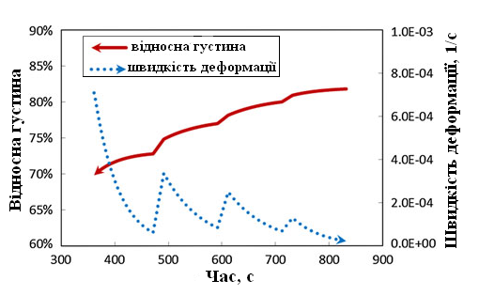
Рис.10 Еволюція густини та швидкості деформації при ступеневому ІПС
Рис.11 Залежність швидкості деформації від висоти зразка.Товста лінія-експериментальні дані, тонка лінія- теорія
де $\bar{Ω},m,A_{0},θ_{0},σ_{s0},{\overset{˙}{ε}}_{s0},G,b$- константи матеріалу, $\tilde{σ},\tilde{ε}$- напруження і деформації досягнуті перед початком чергової ступені навантаження. Рівняння (10) є макроскопічними реологічними співвідношеннями, рівняння (11) задають деформаційне зміцнення. На рис.10 наведено експериментальні значення швидкостей деформації і густини зразків з мідного порошку, на рис. 11 показано порівняння експериментальних та теоретичних результатів. Обчислена за експериментальними даними енергія активації процесу пресування виявилась на 15% нижче ніж у випадку звичайного гарячого пресування мідних порошків, що підтверджує ефективність ІПС як методу консолідації .
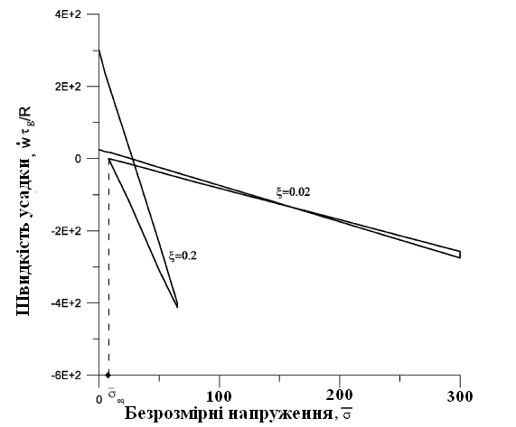
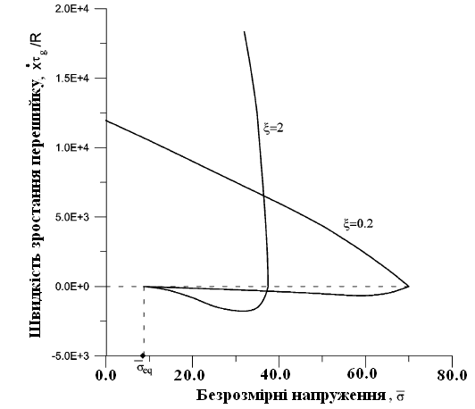
Четвертий розділ присвячено аналізу структурних параметрів, що
Рис. 12 Швидкість усадки одиничного контакту як функція напружень розтягу
Рис.13 Швидкість зростання радіусу контакту як функція напружень розтягу

визначають кінетику початкової стадії спікання та формулюванню багатомасштабних моделей цієї стадії консолідації. На основі дифузійних уявлень про контактоутворення при спіканні проведено дослідження цього процесу для широкого спектру співвідношень між коефіціентами зернограничної, поверхневої та об'ємної дифузії і рівнями зовнішніх навантажень.
Вперше досліджено нелінійні ефекти при дифузійному спіканні, зокрема відзначена суттєва різниця закономірностей контактоутворення в умовах розтягуючих та стискуючих напружень.Встановлено, що в умовах розтягуючих напружень швидкості усадки та зростання перешийку між частинками можуть змінювати свій знак, причому віддалення частинок і зменшення перешийку відбувається з іншою швидкістю ніж на початковій стадії зближення частинок і зростання перешийку. (рис.12,13).
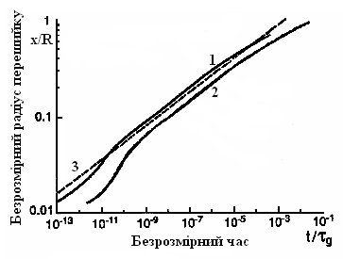
В умовах стискуючих напружень як швидкість усадки так і швидкість контактоутворення лінійно залежать від напружень на контакті в усьому практичному діапазоні зовнішніх навантажень. На підставі результатів комп'ютерного моделювання автором одержані в аналітичному вигляді рівняння швидкості контактоутворення та зближення частинок як функції радіусу контакту, зовнішнього навантаження, коефіціентів зернограничної та поверхневої дифузії на стадії збільшення контакту для різних типів пакувань
Рис.14. Порівняння обчисленого радіусу перешийку для
=0,01 (1) та
=0,01(2) з результатами експерименту Coblenz et al
сферичних частинок. Зокрема для кубічного пакування ці рівняння мають вигляд

$\bar{σ}=\frac{σR}{γ_{s}};$$\frac{\overset{˙}{w}τ_{g}}{R}=−\text{exp}(0\text{.}\text{16}−5\text{.}8x/R)\frac{0\text{.}5α(ξ)}{(x/R)^{3\text{.}\text{55}}(0\text{.}\text{84}−x/R)^{2\text{.}\text{09}}}+\frac{4\bar{σ}}{(x/R)^{2}}\begin{matrix} & \end{matrix}$ (12) $ξ=\frac{δ_{g}D_{g}}{δ_{s}D_{s}}$; $τ_{g}=\frac{{\text{kTR}}^{4}}{δ_{g}D_{g}Ωγ_{s}}$; $ϕ(ξ)=\frac{7\text{αξ}}{4}+\frac{0\text{.}\text{09}}{ξ}$; $\frac{\overset{˙}{x}τ_{g}}{R}=\frac{ϕ(ξ)}{(x/R)^{5}}−\frac{7ξ\bar{σ}}{(x/R)^{3}}$ (13)

де w, x – половина відстані між центрами частинок та радіус перешийку , відповідно. D_{g},D_{s}- коефіцієнти зерно граничної та поверхневої дифузії. Дані обчислень за цими співвідношеннями близькі до експериментальних даних одержаних при дослідженні керамічних порошків в роботах R.L.Coble із співавторами (рис.14). Автором із співавторами були проведенні експерименти із аналізу контактоутворення при спіканні порошку карбіду ванадія методом іскро-плазмового спікання без тиску. Теоретичні розрахунки виконані автором за припущення домінуючої поверхневої дифузії узгоджуються з експериментом [33].
Автором встановлено, що у випадку одночасної дії поверхневої, зернограничної та об'ємної дифузії наведені вище формули можна застосовувати, якщо ввести ефективний коефіціент зернограничної дифузії, що є лінійною комбінацією коефіціентів об'ємної та зернограничної дифузії. Для обчислення усадки та росту перешийку ці ефективні коефіціенти дорівнюють, відповідно

$D_{\text{eff}}^{x}=D_{g}+0\text{.}4D_{v}\frac{x}{δ_{g}}$ ; $D_{\text{eff}}^{w}=D_{g}+2\text{.}8D_{v}\frac{x}{δ_{g}}$ (14)
На підставі проведеного аналізу кінетики формування контактів автором застосовано метод прямого багатомасштабного моделювання для дослідження початкової стадії спікання з кінематичними обмеженнями та спікання композитів. Головною метою моделювання було передбачення кінетики ущільнення та можливості появи дефектів. Макроскопічні обчислення базувалися на принципі мінімуму густини дисипації енергії яка оцінювалась як середня дисипація на частинці порошку
$\text{min}I=\text{min}\frac{1}{2}\frac{ρ}{V_{p}}\int_{S_{i}}{φ_{c}\bar{σ}\overset{˙}{w}\text{dS}}$ (15)
де $\bar{σ}$як функція $\overset{˙}{w}$ знаходилась з наведених вище формуд для еволюції перешийків, а $\overset{˙}{w}$ оцінювалось як функція макроскопічних швидкостей деформацій за умови афінності макроскопічних та мезоскопічних деформацій. $φ_{c}−$густина контактів на одиницю площі частинок.
Базуючись на рівняннях еволюції контактів між частинками автором сформульовано критерій руйнування контактів і накопичення пошкоджень при спіканні з кінематичними обмеженнями. В роботі прийнято, що контакт руйнується в той момент коли перешийок між частинками починає зменшуватись.
Автором показано, що імовірність руйнування значно збільшується із зростанням параметру $ξ$, що характеризує відносну активність зернограничної дифузії по відношенню до поверхневої. Як і у випадку пресування порошків кількість зруйнованих контактів оцінювалась як відношення $φ$ зруйнованих контактів до їх загальної кількості . Пошкодження виникають на границі між оправкою та порошком. Розподіл параметру пошкоджень $φ$при спіканні циліндричного порошкового тіла на жорсткій циліндричній оправці наведено на рис.15. Використання критерію руйнування дозволяє обчислити рівень зовнішнього навантаження, що забезпечує бездефектне спікання.
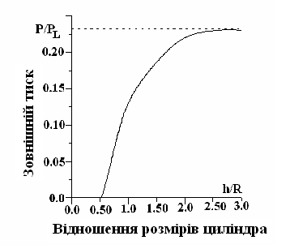
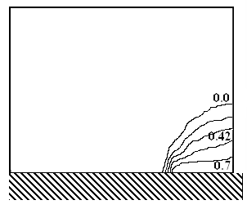
Для розглядуваного випадку необхідний рівень тиску як функцію розмірів циліндру, наведено на рис.16 . Він має значення того ж порядку, що
Рис.15 Розподіл параметру пошкоджень при спіканні циліндру на жорсткій оправці
Рис.16 Рівень тиску необхідний для бездефектного спікання як функція відношення розмірів циліндра

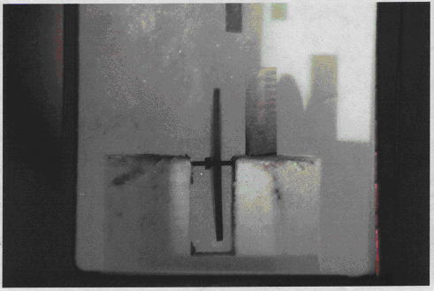
й лапласівський тиск. Як і у випадку пресування, накопичення пошкоджень впливає і на розподіл інших параметрів в заготовці. Зокрема показано,що у випадку спікання композитів врахування пошкодження при моделюванні збільшує локальну неоднорідність пористості в пошкоджених зонах. Для дослідження накопичення пошкоджень при спіканні композитів автором із співавторами проведено експеримент зі спікання двохшарового диску з порошку нікелю (рис.17). Перший шар містив частинки розміром 2-3 $μm$, а другий 10$μm$. Теоретичні розрахунки в цьому випадку вказують на появу пошкоджень з зовнішнього боку шару порошку з більшими частинками, що виникають за рахунок швидкої усадки порошку з меншими частинками. Експеримент підтвердив існування тріщин на поверхні диску.
Рис.17 Схема експерименту з дослідження пошкоджень при спіканні двохшарового диску з порошку нікелю
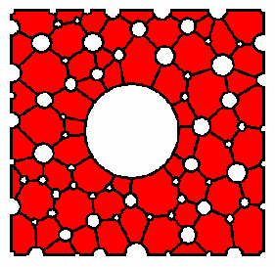
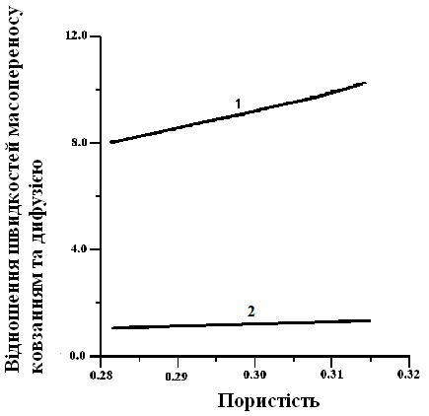
П'ятий розділ роботи присвячено аналізу структурних параметрів, розробці моделей і дослідженню фінальної стадії спікання. Автором запропоновано формулювання моделі дифузійного спікання з врахуванням росту зерен, що є узагальненням варіаційного принципу Нідлмана-Райса. Пошук дифузійних потоків та швидкостей усадки матеріалу при спіканні зводиться до мінімізації функціоналу
Рис.19 Залежність домінуючого механізму масопереносу від розміру пор:1-великі пори, 2-малі
Рис.18 Репрезентативна комірка бі-пористого матеріалу
$\begin{aligned}Π=\int_{Γ_{\text{gb}}}{\frac{\text{kT}}{2D_{\text{gb}}δ_{\text{gb}}Ω}}J_{\text{gb}}^{2}dΓ+\int_{Γ_{s}}{\frac{\text{kT}}{2D_{s}δ_{s}Ω}}J_{s}^{2}dΓ+\int_{Γ_{\text{gb}}}{\frac{μ}{2}(ν_{τ}^{+}−ν_{τ}^{−})^{2}dΓ+\int_{Γ_{\text{gb}}}{\frac{ν_{m}^{2}}{2M_{m}}dΓ+\sum_{p}{\frac{v_{p}^{2}}{2M_{p}}}}}+\frac{\text{dW}}{\text{dt}} \\ +\sum_{T}{λ_{j}(\sum_{T}{J_{\text{gb}})}}\end{aligned}$

(16)

Перші два доданки є дисипацією енергії в процесі дифузії, третій відповідає за дисипацію енергії під час зернограничного ковзання, четвертий та п'ятий відповідають за міграцію границь зерен та міжзеренних стиків, відповідно.
Шостий доданок є швидкістю зміни вільної поверхневої енергії як часток порошку, так і границь між ними. Останній доданок забезпечує виконання закону збереження маси в міжзеренних стиках.
Застосування запропонованої моделі для бі-пористого матеріалу (рис.18) дозволило знайти пояснення ефекту Бордьє, який полягає в тому, що при осаджуванні бі-пористих LSM-YSZ катодів для оксидних паливних комірок форма великих (порівняно з розміром зерна) і малих пор змінюються у протилежних напрямках: великі пори скорочуються в напрямку осаджування, а малі - в перпендикулярному до нього. Доведено, що в залежності від значення відношення розмірів пор та зерен змінюється домінуючий механізм закриття пор при спіканні: головним механізмом закриття малих пор є дифузійні потоки, а великих-ковзання зерен (рис.19). Одержані результати дозволяють керувати наведеною анізотропією зразків змінюючи розподіл пор за розмірами .
На підставі розробленого методу встановлено аналітичну модель розвитку анізотропії при спіканні матеріалу з еліптичними порами. Одержані вирази для швидкості зміни форми пор з врахуванням поверхневої дифузії під дією зовнішнього навантаження. Встановлено, що взаємовплив нерівноосності пор та зерен може призводить до немонотонних режимів заокруглення пор.
Досліджено вплив розподілу частинок порошку за розмірами на кінетику спікання. Доведено, що на фінальній стадії значну роль відіграє поступове падіння лапласівського тиску викликане загрубленням порової структури. Шляхом моделювання насипок порошків з різним розподілом частинок за розмірами встановлено, що при наближенні розподілу пор до бі-модального, швидкість спікання з деякого моменту починає швидко спадати, що підтверджує експериментальні дані одержані раніше В.В.Панічкіною та В.В. Скороходом.
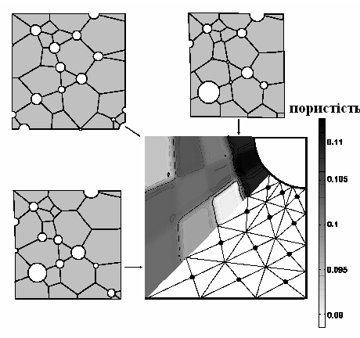
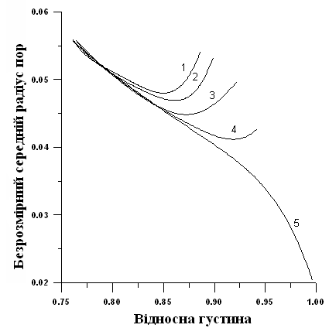
Вплив загрублення внутрішньої структури матеріалу на кінетику
Рис.20 Розподіл пористості та структура матеріалу при спіканні в околі жорсткого включення
Рис.21 Еволюція середнього розміру пор при спіканні композиту для різних концентрацій жорстких включень: 1-с=0,06;2-0,03;3-0,004;4-0,0005;5-0

спікання досліджено також для випадку ${\text{Al}}_{2}O_{3}−{\text{ZrO}}_{2}$ керамічних композитів, де розміри порошку ${\text{Al}}_{2}O_{3}$ значно переважали розміри ${\text{ZrO}}_{2}$ і могли розглядатись під час спікання ях жорсткі вкраплення. Зокрема моделювання показало, що неоднорідність розподілу пористості в околі жорстких вкраплень призводить до швидкого зростання розмірів зерен в областях з більшою густиною, що уповільнює спікання. Результати моделювання підтверджують експериментальні дані одержані Ф.Ленгом для цих композитів.
Багатомасштабне моделювання дозволило проаналізувати ще два механізми, що призводять до уповільнення спікання композитів: неоднорідність розподілу пористості (рис.20) та зростання розмірів пор в
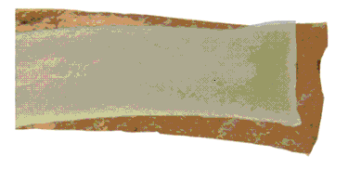
околі жорстких вкраплень. Показано, що навіть незначна концентрація жорстких вкраплень в керамічному композиті призводить до швидкого зростання середнього розміру пор при заданій густині заготовки (Рис.21). В роботі проведено порівняння результатів розрахунків з експериментальними даними відносно кінетики спікання ZnO-SiC композитів.
Рис.22 Результати експерименту із спікання
функціонально- градієнтних дисків з оптимізованою початковою формою
дисків методом електрофоретичного
осадження.
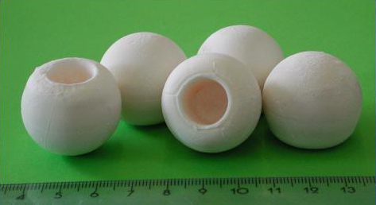
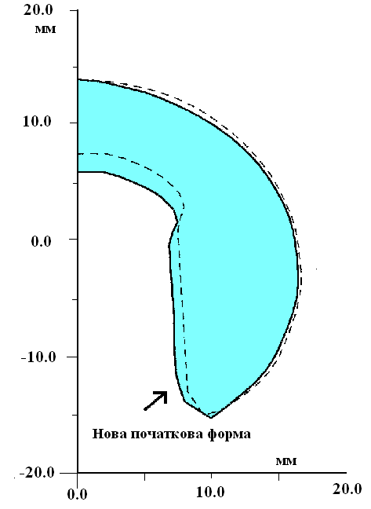
На підставі розвинутих чисельних підходів запропоновано метод коригування початкової форми заготовки для спікання багатошарових та функціонально-градієнтних порошкових композитів, що забезпечує кінцеву форму виробу близькою до заданої. Експерименти підтвердили можливість одержання ${\text{Al}}_{2}O_{3}−{\text{ZrO}}_{2}$функціонально-градієнтних дисків таким способом (рис.22). Коригування початкової форми заготовок використовувалось також при виготовленні функціонально-градієнтних керамічних голівок ендопротезів (рис.23), які складались з ${\text{ZrO}}_{2}$ серцевини що поступово переходила в зовнішній ${\text{Al}}_{2}O_{3}$ шар. На рис.24 показано оптимізовану початкову форму заготовки протезу, що одержувалась методом електрофоретичного осадження. В цьому розділі автором також досліджено процеси спікання та міграції рідкої фази при консолідації функціонально-градієнтних виробів з твердих сплавів. Поряд з традиційними лапласівськими силами спікання що пов'язані з поверхнею пор, автором враховано додатковий тиск що пов'язаний з скороченням границь контактів твердої і рідкої фази. В роботі
Рис. 24 Змінена форма заготовки

Рис.23. Функціонально-градієнтні голівки ендопротезів одержані в Католицькому університеті м Льовен (Бельгія) за участю автора
показано, що хоча загалом рідкофазне спікання супроводжується вирівнюванням концентрації рідкої фази в об'ємі заготовки, комбінація порівняно тривалого твердофазного спікання з короткою фазою
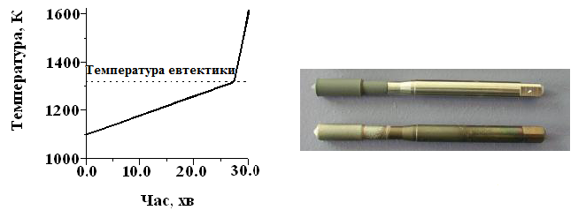
Рис.25 Запропонований температурний режим спікання
Рис.26 Заготовки свердел з функціонально –градієнтним електрофоретичним твердосплавним покриттям до і після спікання

рідкофазного спікання за рахунок швидкого нагріву дозволяє одержати консолідовані функціонально-градієнтні вироби з заданим розподілом металічної зв'язки. Температурний режим спікання та одержані заготовки свердел з функціонально-градієнтним електрофоретичним твердосплавним покриттям до і після спікання наведені на рис.25 та рис.26

ВИСНОВКИ
- Новий метод прямого багатомасштабного моделювання дозволяє контролювати поточний стан порошкового матеріалу, як на макроскопічному рівні (масштаб порошкової заготовки в цілому), так і на мезоскопічному рівні (масштаб окремих частинок порошку);
- Застосування запропонованого методу дозволило сформулювати умови накопичення пошкоджень, які формуються на початковій стадії спікання композитів, з їх поступовим переходом від мезоскопічного рівня на макроскопічний; зокрема, встановлено, що прикладання зовнішнього тиску того ж порядку ,що й лапласівські напруження дозволяє запобігти формуванню макроскопічних дефектів, що обумовлюють руйнування або небажане спотворення форми деталі;
- У випадку пресування сформульовано критерій утворення дефектів на мезорівні, який базується на факті існування однобічних контактів; його застосування разом із методом ПБМ дозволило отримати розв‘язок однієї із важливіших задач порошкової металургії - передбачити зародження та розвиток дефектів під час процесів пресування порошків із подальшим їх запобіганням шляхом вдосконалення режиму консолідації; У термінах макроскопічних теорій запропоновано
- обґрунтовану модель пластичного деформування , порошкових матеріалів, що враховує існування недосконалих контактів між частинками ;
- Наведений метод застосовано до моделювання пресування східчастих виробів із використанням багатоходового прес-обладнання, завдяки чому отримано якісне і кількісне тлумачення феномену формування розшарувальних щілин на макроскопічному рівні, як результату накопичення пошкоджень на мезоскопічному рівні; встановлено зв'язок цього явища зі схемою пресування та обґрунтовано методику вибору діаграм деформування, які забезпечують запобігання руйнування;
- Багатомасштабне моделювання було використано для одержання оцінок внеску основних фізичних та структурних характеристик порошкового матеріалу у його макроскопічний відгук. Встановлено, що деформаційне зміцнення порошків, форма пор, початкова і наведена анізотропія, наявність недосконалих контактів та тертя між частинками порошків відіграють важливу роль при визначенні зусилля пресування у процесах холодного та гарячого пресування ;
- На підставі результатів комп'ютерного моделювання автором одержані в аналітичному вигляді рівняння швидкості контактоутворення при спіканні як функції радіусу контакту, зовнішнього навантаження, коефіцієнтів зерно граничної, поверхневої та об'ємної дифузії для різних типів пакувань частинок; знайдені ефективні коефіцієнти дифузії дозволили оцінити одночасний внесок декількох видів дифузійного масопереносу.
- Базуючись на відомих законах масопереносу запропоновано модель дифузійного спікання з врахуванням росту зерен, що є узагальненням варіаційного принципу Нідлмана –Райса; отримані результати було покладено в основу пояснення ефекту Бордьє, який полягає у наявності чутливості напряму зміни форми пор до їх розмірів,а також у пояснення ефекту значного уповільнення спікання керамічних композитів з твердими інертними включеннями
- На основі розроблених нових моделей для спікання функціонально-градієнтних композитів здійснено оптимізацію початкової форми заготовок для спікання керамічних голівок ендопротезів та запропоновані температурні режими, які дозволяють зберігати розподіл фаз при рідкофазному спіканні твердосплавних градієнтних покриттів в триботехнічних застосуваннях.

СПИСОК ОПУБЛІКОВАНИХ ОСНОВНИХ ПРАЦЬ
1. Максименко А.Л. Влияние морфологии пор на особенности пластической деформации пористых тел 1. Поверхность нагружения анизотропного
пористого тела /А.Л.Максименко, О.В.Михайлов, М.Б.Штерн//Порошковая металлургия.-1992.-N3.-C. 29-33 Дисертант запропонував поверхню текучості анізотропного пористого тіла
2. Максименко А.Л. Влияние морфологии пор на особенности пластической деформации пористых тел 2. Влияние формы пор на процесс пластического деформирования/ А.Л.Максименко, О.В.Михайлов, М.Б.Штерн// Порошковая металлургия.- 1992.-N5.- C.13-18 Дисертант дослідив еволюцію форми пор при холодному пресуванні
3. Максименко А.Л. Квазистатическая теория упрочняющихся пластических тел/ А.Л.Максименко, Е.А.Олевский//Прикладная механика и техническая физика.-1994.-N2.- C.15-20 Дисертант запропонував чисельний підхід моделювання пластичного деформування з деформаційним зміцненням
4. Maximenko A.L. Nonstationary problems of the quasistatic theory of hardening plastic bodies/A.L.Maximenko, E.A.Olevsky//Computational Material Science.-1994.-N3.-P.247-253 Дисертант розглянув застосування нового чисельного підходу до моделювання контактних задач пластичності
5. Максименко А.Л. Закономерности разрушения порошковых и пористых материалов/ А.Л.Максименко, Н.И.Луговой//Проблемы прочности.- 1997.- N6 .-C.28-35 Дисертант провів моделювання руйнування контакту між частинками порошку в умовах розтягу
6. Maximenko A.L.Modeling of damage development during sintering of ceramics/A.L.Maximenko, O.VanDerBiest, E.Olevsky//International Journal of Fracture.-2001.- v.110.-P. L9-L14 Дисертант провів моделювання накопичення пошкоджень при спіканні керамічних композитів
7. Maximenko A.L.Modelling of damage development during sintering/ A.L.Maximenko, O.Van Der Biest// Journal of European Ceramic Society .-2001.-v.21.-P.1061-1071 Дисертант запропонував макроскопічну модель спікання з недосконалими контактами
8. Maximenko A.L. Modelling of non-linear phenomena during deformation of interparticle necks by diffusion-controlled creep/A.L.Maximenko, O.VanDer Biest, G.Roebben// Acta Materialia.- 2002.-50,№14.- P. 361-370. Дисертант дослідив нелінійні ефекти при спіканні під тиском
9. Maximenko A.L. On-line sintering strength of ceramic composites/A.L.Maximenko, E.Olevsky, O.Van Der Biest//International Journal of Mechanical Sciences.-2002.- 44.-P.755-771 Дисертант провів моделювання накопичення пошкоджень при спіканні керамічних композитів
10. Maximenko A.L.Prediction of initial shape of functionally graded ceramic pre-forms for near-net-shape sintering/A.L.Maximenko,E.Olevsky, O.Van Der Biest//Science of Sintering.-2003.- 35[1].-C.6-12. Дисертант запропонував модель впливу розподілу частинок за розмірами на вибір початкової форми заготовки для спікання функціонально-градієнтних виробів
11. Maximenko A.L. Effective diffusion coefficients in solid-state sintering/A.L.Maximenko,E.Olevsky//.-Acta Materialia.-2004.- V.52.- N10.-
C.2953-2963 Дисертант запропонував вирази ефективних коефіцієнтів дифузії при спіканні
12. Maximenko A.L.Modelling of metal-binder migration during liquid-phase sintering of graded cemented carbides/ A.L.Maximenko, G.Roebben, O.Van Der Biest//Journal of Materials Processing Technology.-2005.- 160.-C. 361–369 Дисертант запропонував модель міграції рідкої фази при рідкофазному спіканні функціонально-градієнтних твердих сплавів
13. Maximenko A.L. Homogeneity of isostatic pressure-assisted sintering of agglomerated powder/A.L.Maximenko, E.Olevsky//Journal of solids and structures.-2005.- 42.-N 2.-C. 503-515 Дисертант провів моделювання впливу пакування частинок на спікання під тиском
14. Kushnarev B. Modeling of anisotropic sintering in crystalline ceramics/B.Kushnarev, E.Olevsky, A.L.Maximenko,V.Tikare, M.Braginsky //Philosophical Magazine.-2005.- 85.-C. 2123-2146 Дисертант запропонував модель спікання еліптичних пор
15. Максименко А.Л. Пластичні властивості агломерованого порошку//Наукові нотатки, Луцьк .-2007.- С.277-282 Дисертант запропонував рівняння поверхні текучості агломерованих порошків
16. Wang X, Sequential deposition of copper/alumina composites/ X.Wang, J.Ma, A.Maximenko, E.A. Olevsky// Journal of materials science.-40.-2005.-P.4963-4965 Дисертант запропонував спосіб одержання композитів
17. Olevsky E.A. Sequential deposition and electroforming of metal-ceramic composites for thermal management applications/E.A. Olevsky, X.Wang, A.L.Maximenko , J.Ma, M.B.Stern//Surface engineering.-2007.- V.23.-C. 12-17 Дисертант провів експерименти з одержання композитів для тепловідводів
18. Olevsky E.A. Fabrication of net-shape functionally graded composites by electrophoretic deposition and sintering/E.A.Olevsky, X.Wang, A.L.Maximenko,M.A.Meyers//Journal of the American Ceramic Society.-2007.- V.90.- C.3047-3056 Дисертант провів експерименти і моделювання формозміни функціонально-градієнтних композитів одержаних електрофоретичним осадженням
19. Максименко А.Л. Моделювання пластичної деформації порошкового матеріалу за відсутності когезії між частинками//Математические модели и вычислительный эксперимент в материаловедении.-2008.- 10.- С. 57-65 Дисертант провів моделювання накопичення пошкоджень при пресуванні східчастих виробів
20. Maximenko A.L. Plastic behavior of agglomerated powder/A.L.Maximenko, E.A.Olevsky, M.B.Shtern //Computational Material Science.-2008.-V.43[4].-C.704-709 Дисертант провів моделювання впливу міжчастинкового тертя на пресування агломерованих порошків
21. KuzmovA. Multiscale modeling of viscous sintering/A.Kuzmov, A.Maximenko, E.Olevsky//Modeling and Simulation in Material Science and Engineering.-2008.-V.16 [3].-035002 Дисертант брав участь у формулюванні постановки проблеми
22. Максименко А.Л. Прямое многомасштабное моделирование холодного прессования металлических порошков//Порошковая металургія.-2009.- 3-4.-С.27-36 Дисертант запропонував новий алгоритм і провів моделювання пресування порошків
23. Maximenko A.L. Direct multiscale modeling of sintering/A.L.Maximenko, A.V.Kuzmov// Математические модели и вычислительный эксперимент в материаловедении.-2009.-11.- С. 117-123 Дисертант провів багатомасштабне моделювання дифузійного спікання
24. Максименко А.Л. Багатомасштабне моделювання впливу жорстких вкраплень на спікання/А.Л. Максименко, А.В.Кузьмов//Наукові нотатки.- Луцьк 2009.- ч.2.- С.143-146 Дисертант провів моделювання впливу жорстких вкраплень на дифузійне спікання композиту
25. Кузьмов А.В. Мультимасштабное моделирование несвободного спекания пористых тел/ А.В.Кузьмов, А.Л.Максименко,М.Б.Штерн//Математические модели и вычислительный эксперимент в материаловедении.-2009.- 11.-С. 80-88 Дисертант брав участи у формулюванні постановки проблеми
26. Максименко А.Л. Прямое многомасштабное моделирование диффузионного спекания керамических композитов//Порошковая металлургия .-2010.-1-2.-С.32-41 Дисертант провів моделювання дифузійного спікання керамічних композитів
27. Максименко А.Л. Вплив розподілу частинок та пор за розмірами на кінетику спікання порошкового матеріалу//Математические модели и вычислительный эксперимент в материаловедении.-2010.- 12.- С. 25-29 Дисертант провів моделювання впливу розподілу пор і частинок за розмірами на кінетику спікання
28. Максименко А.Л. Розвиток анізотропії пластичного деформування порошкових тіл при пресуванні//Математические модели и вычислительный эксперимент в материаловедениию-2011.-13.-С.15-20 Дисертант провів багато масштабне моделювання розвитку анізотропії при пресуванні в прес-формі
29. Maximenko A.L. Direct multiscale modeling of sintering/ A.L. Maximenko, A.Kuzmov, E.Olevsky, E.Grigoriev//Journal of the American ceramic society.-2012.-v.95.-N8.-С.2383-2388 Дисертант запропонував новий алгоритм і провів моделювання спікання порошків
30. Li W. Densification mechanism of spark plasma sintering: multi-step pressure dilatometry/W.Li, E.A.Olevsky, A.L.Maximenko, J.McKittrick, R.M.German// J. Materials Science.- 2012.- v.47.- С.1-11 Дисертант розробив методику проведення експериментів
31. Максименко А.Л. Моделювання впливу температури на пресування агломерованих порошків//Математические модели и вычислительный эксперимент в материаловедении.-2013.- 15.-С.14-19 Дисертант провів моделювання впливу температури на пресування бі-пористих тіл
32. Olevsky E. Spark-plasma sintering efficiency control by inter-particle contact area growth: A viewpoint/ E.Olevsky, A.L.Maximenko, I.Bogachev//Scripta
materialia.- 2013.- V.69.-С.112-116 Дисертант запропонував механізм, що пояснює ефективність іскро-плазмового спікання
33. Guintini D. Initial stage of pressureless spark-plasma sintering of vanadium carbide: Determination of surface diffusion parameters/ D.Guintini, X.Wei, A.L. Maximenko,L.Wei, A.M.Ilyina, E.A.Olevsky //Int. J. of Refractory Metals and Hard Materials.- 2013.- v. 41.-501-506 Дисертант обробляв результати експериментів
34. Максименко А.Л. Моделирование влияния поверхностной диффузии на скорость уплотнения нанопорошков способом горячего прессования/ А.Л.Максименко, М.Б. Штерн, А.В. Рагуля//Наноструктурное материаловедение.- 2013.- N1.-C.63-69 Дисертант провів моделювання впливу форми пори на кінетику пресування
35. Alvarado-Contreras J. A continuum approach for modeling gravitational effects on grain setting and shape distortion during liquid-phase sintering of tungsten heavy alloys/ J.Alvarado-Contreras, E.A.Olevsky, A.L.Maximenko, R.M.German//Acta materialia.-2014.- v.65.-С.176-184 Дисертант запропонував модель міграції рідкої фази при рідко фазному спіканні
36. Максименко А.Л. Электроформование порошковых композитов / А.Л.Максименко, К.Ванг,Е.А.Олевский, М.Б.Штерн// Порошковая металлургия .-2014.-53.- 3-4.- С.66-71 Дисертант провів аналіз використання електрофоретичного осадження для одержання заготовок функціонально-градієнтних композитів
37. Максименко А.Л. Моделювання ступеневого навантаження пористих мідних заготовок при іскроплазмовому спіканні//Математические модели и вычислительный эксперимент в материаловедении.-2014.-16.-С.8-12 Дисертант запропонував модель поведінки матеріалу при іскро-плазмовому спіканні
38. Максименко А.Л. Моделирование деформационного упрочнения пористых и порошковых материалов при прессовании//Порошковая металлургия .-2015.-3.- С. 619-627 Дисертант провів моделювання неоднорідності деформаційного зміцнення частинок порошку при пресування і запропонував методи пошуку ефективних значень границь текучості
39. Maximenko A.L., E.A.Olevsky, E.G. Grygoryev, Homogenization of biporous agglomerated powder structure during high temperature consolidation//Journal of the American Ceramic Soc.-98(11).- 2015.-3445-3452 Дисертант провів моделювання гарячого пресування бі-пористих заготовок
40. Максименко А.Л., Багатомасштабне моделювання впливу тертя на пресування металічних порошків в жорстких прес-формах//Математические модели и вычислительный эксперимент в материаловедении .-17.-2015.С.20-26 Дисертант провів моделювання пресування тестових східчастих виробів
41. Максименко А.Л.Кинетика пластической зоны в окрестности поры при различных схемах деформации//Прогрессивные технологические процессы в машиностроении, Луцьк.- 1989.-C 68-69 Дисертант провів моделювання розвитку пластичної зони в околі пори
42. Maximenko A.L. Damage accumulation under sintering / A.L.Maximenko, O.Van Der Biest//Proceedings of Int. Workshop Modeling Metal Powder Forming Processes.- Grenoble .-1997.- C.361-370. Дисертант розробив алгоритм для дослідження спікання порошкового матеріалу з недосконалими контактами між частинками
43. Maximenko A.L. Modelling of damage accumulation under sintering of particulate FGM/ A.L.Maximenko,O.Van Der Biest//Mat. Sci. Forum.-1999.- v.305-311.-P. 1047-1052 Дисертант провів моделювання накопичення пошкоджень при спіканні функціонально-градієнтних матеріалів
44. Maximenko A.L. Modelling of damage evolution during sintering of particulate composite materials/A.L.Maximenko,O.VanDerBiest//Sintering Science and Technology, Pennsylvania State University.-2000.- С.423-429 Дисертант запропонував критерій руйнування контактів при спіканні і провів моделювання
45. Maximenko A.L.Optimisation of initial shape of functionally graded ceramic pre-forms for near-net-shape sintering/A.L.Maximenko, O.Van Der Biest// Key Engineering Materials.- 206-213.- 2002.-P. 2171-2174 Дисертант запропонував алгоритм і провів моделювання вибору початкової форми заготовки при спіканні
46. Maximenko A.L. Modelling of damage development during cold pressing of powders/A.L.Maximenko, O.Van Der Biest//Proc. PM 2001, Nice.- Vol. 3.-P.291-295 Дисертант запропонував моделі пресування з врахуванням недосконалих контактів
47. Olevsky E. Dimension and damage control in sintering of multilayer powder composites/E.Olevsky, J.Arterberry, A.L.Maximenko, V.Tikare//Modeling and Numerical Simulation of Materials Behavior and Evolution, MRS symposium proceedings .-2002.-v.731.-C. 27-33. Дисертант дослідив накопичення пошкоджень при спіканні двохшарових композитів
48. Maximenko A.L., Modeling of sintering of WC-Co graded materials/ A.L.Maximenko,O.VanDer Biest //Recent Developments in Computer Modeling of Powder Metallurgy Processes(eds.A.M.Laptev, A.Zavaliangos).-2001.- Kiev.- С. 105-112. Дисертант провів моделювання спікання градієнтних твердих сплавів
49. Maximenko A.L.Modeling of non-linear phenomena during deformation of interparticle necks by diffusion-controlled creep/A.L. Maximenko, E.Olevsky, O.Van Der Biest//Ceramic Transactions.-2001.-v.131.- P.117-124 Дисертант провів моделювання еволюції контактів при спіканні в умовах розтягу та стиску
50. Olevsky E, Sintering of oriented pore-grain structures/ E.Olevsky, B. Kushnarev, A.L.Maximenko, V.Tikare// Ceramic transactions.-157.-2005.-P.35-40 Дисертант запропонував алгоритм дослідження спікання матеріалу з еліптичними порами

АНОТАЦІЯ
Максименко А.Л. Наукові засади прогнозування консолідації порошкових матеріалів на основі аналізу багаторівневої взаємодії елементів їх структури.-Рукопис
Дисертація на здобуття наукового ступеня доктора технічних наук за спеціальністю 05.16.06- порошкова металургія та композиційні матеріали.-Інститут проблем матеріалознавства ім.І.М. Францевича НАНУ, Київ, 2016
Дисертаційна робота присвячена розробці методів формування механічних та службових властивостей порошкових виробів в умовах консолідації на основі багато масштабного аналізу структури та властивостей виробів. Основні результати дисертації одержані методами комп'ютерного моделювання мезоскопічного і макроскопічного пластичного деформування і спікання металічних та керамічних порошків. Запропоновано новий чисельний підхід Прямого багатомасштабного моделювання, що базується на одночасному скінченоелементному моделюванні процесів консолідації як на рівні частинок порошку так і на рівні заготовок в цілому і який дозволяє моделювати технологічні процеси без явного формулювання макроскопічних визначальних співвідношень.
Перша половина дисертації присвячена пресуванню порошків. Доведено, що зусилля пресування і кінетика ущільнення залежать не тільки від пористості але і від таких структурних і фізичних параметрів пористого тіла як форма пор і частинок, параметри деформаційного зміцнення частинок, розподілу частинок і пор за розмірами, досконалості контактів, анізотропії матеріалу, тертя між частинками. Пряме багатомасштабне моделювання пресування порошків з врахуванням анізотропії властивостей порошкового тіла, деформаційного зміцнення частинок і накопичення пошкоджень здійснено для тестових запропонованих Європейською асоціацією порошкової металургії. Порівняння теоретичних та експериментальних результатів доводить їх близькість, що підтверджує достовірність нового підходу моделювання.
Друга частина дисертації присвячена моделюванню спікання. Для початкової стадії дифузійного спікання одержані кінематичні співвідношення для зростання розмірів контактів і швидкості зближення частинок для різних комбінацій коефіцієнтів зернограничної, поверхневої, об'ємної дифузій і рівнів зовнішнього навантаження. Одержані результати використані для моделювання накопичення пожкодженості при спіканні композитів.
Запропонована модель фінальної стадії спікання, яка дозволяє оцінювати як ущільнення так і зростання розмірів зерен в матеріалі. Методом Прямого багато масштабного моделювання досліджено спікання композитів з жорсткими включеннями і доведено, що в уповільненні спікання таких композитів значну роль відіграє середній розмір пор і відповідне зменшення лапласівського тиску в матеріалі.
Для спікання функціонально-градієнтних композитів розроблено підхід, що дозволяє знаходити початкову форму заготовки, яка забезпечує задану форму готового виробу. Цей підхід використовувався для виготовлення
керамічних ендопротезів. Для спікання функціонально-градієнтних твердих сплавів здійснено моделювання перерозподілу металічної фази і запропоновано режим термообробки який дозволяє зберігати градієнти фаз.
Ключові слова: порошкова металургія, кераміка, пресування в пресформі, спікання з обмеженнями, багатомасштабне моделювання, розподіл структурних параметрів, метод скінчених елементів, накопичення пошкоджень.

АННОТАЦИЯ
Максименко А.Л. Научные принципы прогнозирования консолидации порошковых материалов на основе анализа многоуровневого взаимодействия элементов их структуры .-Рукопись
Диссертация на соискание ученой степени доктора технических наук по специальности 05.16.06- порошковая металлургия и композиционные материалы.-Институт проблем материаловедения им.И.Н.Францевича НАНУ, Киев 2016
Диссертационная работа посвящена разработке методов формирования механических и служебных свойств порошковых изделий при их консолидации на основе многомасштабного анализа структуры и свойств изделий. Основные результаты работы получены компьютерным моделированием мезоскопического и макроскопического пластического деформирования и спекания металлических и керамических порошков. Разработан новый численный метод Прямого многомасштабного моделирования основанный на одновременном конечноэлементном моделировании процессов консолидации как на уровне частиц порошка, так и на уровне заготовок в целом и позволяющий моделировать технологические процессы без явной формулировки макроскопических определяющих соотношений.
Первая половина диссертации посвящена прессованию порошков. Показано, что усилие прессования и кинетика уплотнения зависят не только от пористости но и от таких структурных и физических параметров пористого тела как форма пор и частиц, параметры деформационного упрочнения частиц, распределения частиц и пор по размерам, совершенства контактов, анизотропии материала, трения между частицами. Прямое многомасштабное моделирование прессования порошков с учетом анизотропии свойств порошкового тела, деформационного упрочнения и накопления поврежденности проведено для тестовых задач предложенных Европейской ассоциацией порошковой металлургии. Сравнение экспериментальных и теоретических результатов показывает их хорошее совпадение, что подтверждает достоверность нового подхода в моделировании.
Вторая часть диссертации посвящена моделированию спекания. Для начальной стадии диффузионного спекания получены кинематические соотношения для роста размеров контактов и скорости сближения частиц для
различных комбинаций коэффициентов зернограничной, поверхностной, объемной диффузий и уровней внешнего нагружения. Полученные результаты использованы для моделирования накопления поврежденности при спекании композитов. Получены оценки внешнего давления необходимого для бездефектного спекания заготовок.
Предложена модель финальной стадии спекания позволяющая оценивать как уплотнение так и рост зерен в материале. Методом Прямого многомасштабного моделирования изучено спекание композитов с жесткими включениями и показано, что в замедлении спекания таких композитов значительную роль играет средний размер пор и уменьшение лапласовского давления в материале. Для спекания функционально-градиентных композитов разработан подход позволяющий находить начальную форму заготовки обеспечивающую заданную форму готового изделия. Этот подход использовался при изготовлении керамических эндопротезов. Для спекания функционально-градиентных твердых сплавов проведено моделирование перераспределения металлической фазы и предложен режим термообработки позволяющий предотвратить выравнивание градиентов составляющих фаз.
Ключевые слова: порошковая металлургия, керамика, прессование в пресс-форме, спекание с ограничениями, многомасштабное моделирование, распределение структурных параметров, метод конечных элементов, накопление повреждений.

ABSTRACT
Maximenko A.L. Scientific foundations for prediction of porous material consolidation on the basis of multiscale interaction of structure elements. -Manuscript
Thesis for the doctor’s degree. Field of specialization 0.5.16.06-Powder metallurgy and composite materials. I.N.Frantsevich Institute for problems of materials sciences, National Academy of Science of Ukraine.-Kyiv-2016.
This thesis is devoted to the development of new approaches for improvement of performance of powder-based consolidated parts in powder metallurgy and ceramics.
Technology optimization is based on multiscale computer modeling of technological processes with the use of new mesoscopic and macroscopic models of powder plasticity and sintering. New numerical approach called Direct multiscale modeling is put forward in the Thesis for the solution of multiscale problems. It is based on simultaneous numerical modeling of powder consolidation problems on the structural level of powder particles and macroscopic structural level without any formulation of macroscopic constitutive equations in analytical form.
The first part of the Thesis is devoted to the investigation of cold and hot powder pressing. It is noted, that in the modeling porosity is usually treated as the only structural parameter of powder bodies, but numerical experimental data of different authors proved importance of various other structural and physical
parameters like pore and particle shape, pore-size distribution, parameters of strain hardening of particle material, friction and contact properties between particles, anisotropy of powder bodies. The first chapter of the Thesis is devoted to the numerical estimations of these parameter’s contributions into plasticity of powder bodies during consolidation. For the numerical assessments of the anisotropy development during powder pressing, yield surface of the powder body with elliptic pores was obtained in analytical form. It was found, that importance of the accumulated material anisotropy increased when loading type was changed from die pressing to upsetting. For the beginning stage of pressing it was shown that pore shapes and type of powder packing substantially influenced necessary pressing force even for the same porosity levels. In the case of hot pressing spheroidization of initial star-like pores increased stress levels during pressing. Based on numerical modeling of the consolidation of agglomerated powder, the general form of the yield surface of bi-porous powder body was proposed. It was shown, that in general case of the agglomerated powder bodies with one-side imperfect contacts between particles yield surface must depend on all three invariants of stress tensor.
Direct multiscale modeling of metal powder pressing taking into account anisotropy of powder body and damage development and strain hardening of powders was carried out for the test specimen proposed by the European Powder Metallurgu Association. Comparison of experimental and theoretical results demonstrated good correlation between them and confirmed possibility of pressing modeling without explicit formulation of macroscopic constitutive equations.
The second part of the Thesis is devoted to sintering modeling. The idea of application of multiscale modeling to powder consolidation unites both parts of the Thesis. For the first stage of diffusion sintering, kinematic relationships for shrinkage and particle-to-particle neck growth rates for different combinations of grain-boundary, volume and surface diffusion coefficients and levels of external loading were obtained. For the sintering under tensile loading non-monotonous non-linear contact growth regimes were found. On this foundation, criterion of the neck failure was proposed. With the use of Direct Multiscale modeling approach damage accumulation during sintering of composites with rigid inclusions was predicted. It was found that damage could be successfully healed if additional external compressive pressure of the order of sintering stress was applied.
Proposed model of the final stage of sintering allows estimations of powder consolidation and grain growth during sintering. Based on these model peculiarities of sintering of agglomerated powders were found. During sintering of agglomerated powders very sluggish closure of large pores substantially slows down consolidation.
It was found, that matter transport mechanisms during sintering of the large, with respect to grain size, pores and small ones are different. Large pores are filled predominantly by the grain sliding into pores unlike small pores that are filled by diffusion fluxes. This gave explanation to the Bordia effect, who demonstrated
experimentally that large and small pores had opposite orientation after upsetting of the specimen.
Direct multiscale modeling of final stage of sintering was applied for the modeling of sintering of ceramic composites. It was found that slow sintering of composites can be explained by the pore coarsening in material and concomitant reduction of sintering stress.
For the sintering of functionally-graded composites new approach was proposed, that allowed prediction of initial shape of the graded pre-form providing near-net-shape sintering of the composite part. This algorithm was applied for the prediction of the initial shape of functionally graded femoral balls for hip joint prosthesis. The main problem in the sintering of the functionally graded hard metals is homogenization of initial graded structure during sintering. New model of hard metal sintering was developed. It combines both solid and liquid-phase stages and takes into account surface tension of both liquid-vapor and solid-liquid interfaces. Modeling allowed prediction of the optimum heating regime during sintering providing retention of the graded material structure.
Keywords: powder metallurgy, ceramics, die pressing, constrained sintering, multiscale modeling, structural parameter distribution, finite element method, damage accumulation.

